Информация о результатах участия обучающихся в мероприятиях всероссийского, международного, областного, районного уровня в 2023 году
Месяц | Название мероприятия | Уровень проведения,  место проведения | Фи обучающегося, класс, результат участия
январь | Всероссийский детский творческий конкурс «Мой яркий мир»  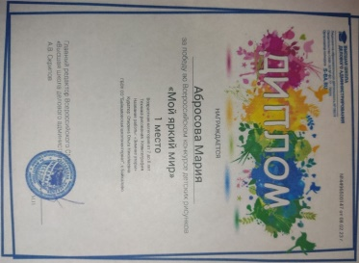 | Всероссийский, Высшая Школа Делового Администрирования г.Екатеринбург | Абросова Мария 1 м.  Макушина Дарья 1 м  Карсканов Денис 2 м  Князева Полина 2м  Вздорнова Диана 2м  СидороваВиктория 2м
 | Всероссийский детский творческий конкурс «Из конструктора я соберу» | Всероссийский, Высшая Школа Делового Администрирования г.Екатеринбург | Быков Михаил 2м  Белов Александр 2м  Мельчаков Егор 1м  Владимиров Егор 3 м  Кучерявый Илья 2м
февраль | Всероссийский детский творческий конкурс «Забавный пингвин»  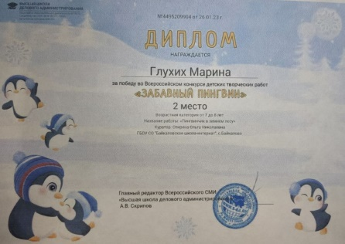 | Всероссийский, Высшая Школа Делового Администрирования г.Екатеринбург | Глухих Марина 1м  Кокшарова Виктория 1м  Быков Анатолий 1 м  Абросова Мария 1 м  Боталов Никита 2м  Жданов Степан 2 м  Ильиных Сергей 1 м  Кучерявый Илья 3 м  СидороваВиктория 3м
 | Всероссийский детский творческий конкурс «У лукоморья»  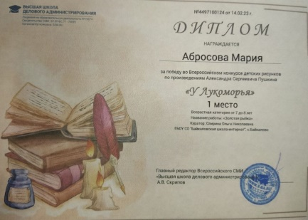 | Всероссийский, Высшая Школа Делового Администрирования г.Екатеринбург | Глухих Марина 2м  Кокшарова Виктория 1м  Макушина Дарья 2м  Абросова Мария 1 м  Хворов Стас 2м  Каракулов Дани 2м  Быкова Елена 2м  Федосов Максим 2м  МальцеваВиктория 2м
 | Региональный литературно-творческий конкурс «Мир добрых книг», посвящённый 85-летию со дня рождения Э.Н.Успенского  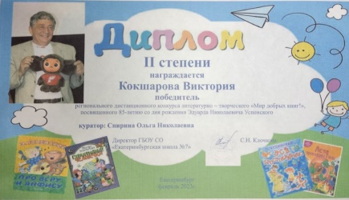 | Всероссийский, ГБОУ СО «Екатеринбурская школа №7»  Г.Екатеринбург | Кокшарова Виктория 2м
 | Всероссийский детский творческий конкурс «Защитники Отечества»  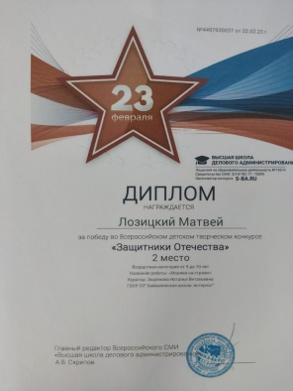 | Всероссийский, Высшая Школа Делового Администрирования г.Екатеринбург | Лозицкий Матвей2м
 | Межрегиональный конкурс «Занимательные науки»  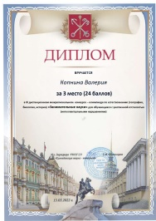 | Всероссийский, г.Колчедан | Кузеванов Данил 2м  Молодых Руслан 2м  Копнина Валерия 2м  Лаптева Анастасия 2м
март | Всероссийский детский творческий конкурс «Чудесный день весны»  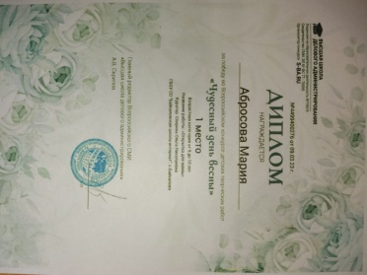 | Всероссийский, Высшая Школа Делового Администрирования г.Екатеринбург | Копнина Валерия 1м  Лаптева Анастасия 1м  Дягилева Елена 2м
апрель | Всеросийский конкурс «Бескрайний космос»  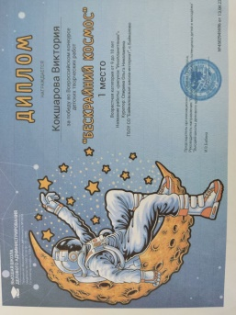 | Всероссийский, Высшая Школа Делового Администрирования г.Екатеринбург | Кокшарова В 1  Быков А 1 м  Крутикова Ю 1 м  Иванов Д 3 м  Чернакова Д 1 м
 | Всероссийский конкурс творческих работ «Цветочная фантазия»  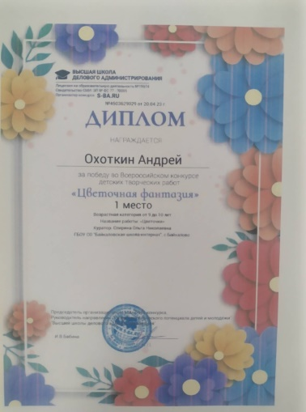 | Всероссийский, Высшая Школа Делового Администрирования г.Екатеринбург | Глухих М 1 м  Охоткин А 1 м
октябрь | Всероссийский дистанционный логопедический конкурс «Осенний марафон ребусов» 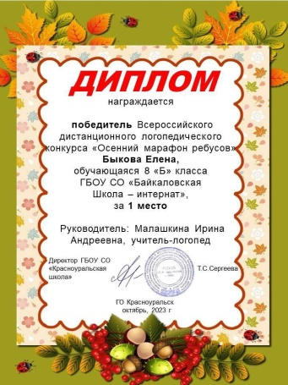 | ГБОУ СО «Красноуральская школа»  Г.Красноуральск | 8 человек  Дипломы
ноябрь | Межрегиональный конкурс творческих работ «Шкатулочка для мамы»  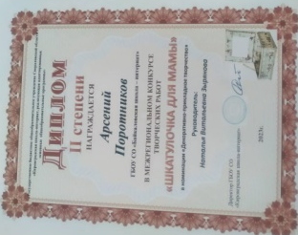 | ГБОУ СО «Кировградская школа-интернат»  Г.Кировград | 3 класс сертификат-4
 | Всероссийский конкурс рисунков «И снова в сказку»  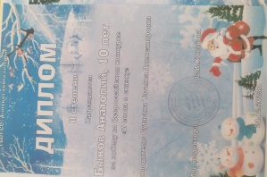 | ГБОУ СО «Ачитская школа-интернат»  п.Ачит | 3 класс диплом 2 степени-2
декабрь | Международный конкурс чтецов «Я вновь читаю Пушкинские строки»  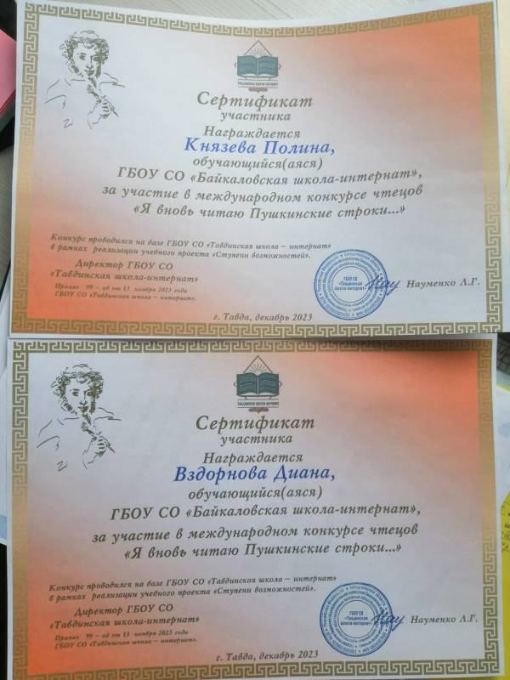 | Всероссийский,  ГБОУ СО «Тавдинская школа-интернат»  Г. Тавда | 9 класс сертификат-2  Князева Полина  Вздорнова Диана

